河北省2020年上学期唐山市路北区第十一中学高二地理10月月考试题
一、选择题（每题只有一个正确选项，共40小题，每题1.5分，满分75分）
区域是地球表面的空间单位,区域的规模有大有小,区域之间常发生物质、能量、信息等的流动。读甲、乙两个不同区域,完成第1~2题。
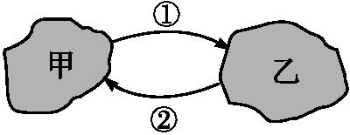
1.若甲、乙分别对应目前我国的农村地区和城市地区,则沿箭头①方向在区域间调配的是( )。
A.资金 B.劳动力 C.信息 D.观念
2.若甲表示发达国家,乙表示发展中国家,则沿箭头②方向在区域间调配的主要是( )。
A.矿产品 B.资金 C.工业制成品 D.技术
下图表示某区域的三个发展阶段。读图,完成第3~4题。
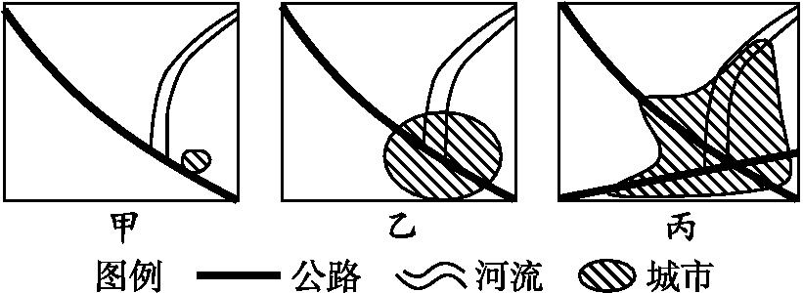
3.由甲至丙,城市周边地区农业地域类型发生变化的主要因素有( )。
①自然条件 ②市场需求 ③农业技术 ④地价高低
A.①② B.②③ C.②④ D.③④
4.下列关于该区域从甲到丙地理环境变化的说法,正确的是( )。
①城区下游河段流量季节变化减小 ②河网密度变大
③环境污染加剧 ④城区年平均气温升高
A.①② B.②③ C.②④ D.③④
读图,完成第5~7题。
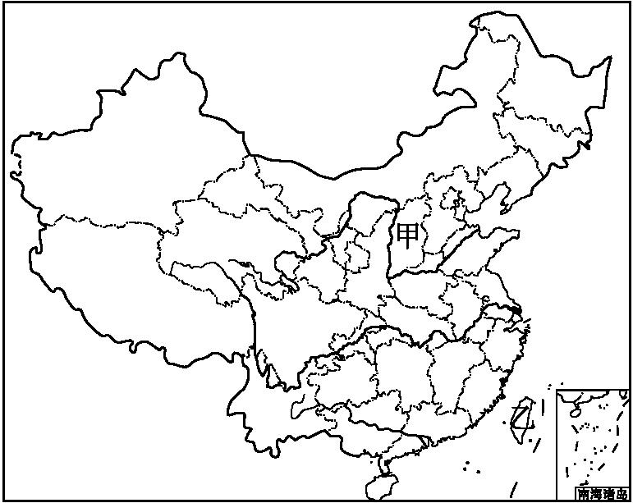
5.甲省与乙省自然地理特征相似的是( )。
A.水循环类型 B.植被类型
C.气候类型 D.土壤类型
6.乙省向甲省转移的主要产业是( )。
①技术密集型产业 ②资金密集型产业 ③资源密集型产业 ④劳动密集型产业
A.①② B.②③ C.③④ D.①④

7.产业转移对甲省的有利影响有( )。
①提升产业结构 ②增加就业机会 ③提高城市化水平 ④改善生态环境
A.①②③ B.①②④ C.①③④ D.②③④
读我国承转全球IT产业转移的路径(图甲)和IT全球化竞争的金字塔模型示意图(图乙),完成第8~9题。
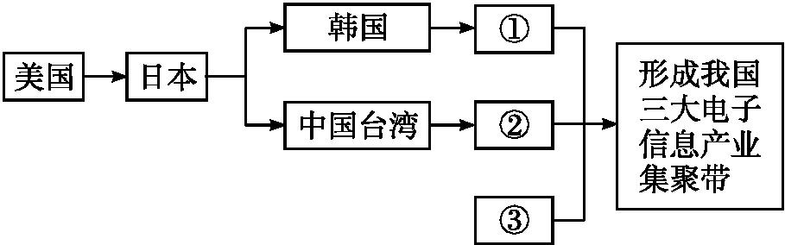
图甲
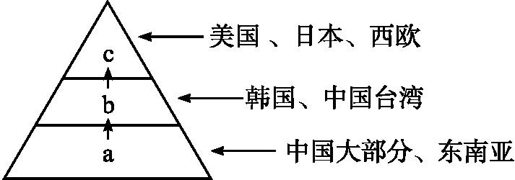
图乙
8.图甲中,我国承转全球IT产业转移的路径①是指( )。
A.珠江三角洲 B.长江三角洲
C.环渤海地区 D.闽南地区
9.图乙为IT全球化竞争的金字塔模型,c是指( )。
A.制造和研发环节 B.品牌和核心技术
C.加工和组装环节 D.市场和运输环节
秦岭一淮河一线是我国的一条重要地理分界线。据此完成10、11题。
10．有关这条分界线南北两侧的区域差异的叙述，正确的是
A．秦岭一淮河一线以北耕地以旱地为主，主要粮食作物是春小麦
B．秦岭一淮河一线以南耕地以水田为主，主要油料作物是油菜
C．秦岭一淮河一线以北的典型植被是亚寒带针叶林
D．秦岭一淮河一线以南的植被主要是热带季雨林
11．造成上述差异的主要原因是
A．地形差异 B．海陆位置不同 C．纬度位置不同 D．山地阻挡作用
下图为我国西北半干旱区某牧场草场载畜量和实际放牧量变化曲线示意图。草场载畜量指在适度利用的原则下,一定的草地面积,一定的利用时期内,能够维持草地良性生态循环并保证家畜正常生长发育、繁殖的情况下,能饲养家畜的最大数量。读图,完成第12~13题。
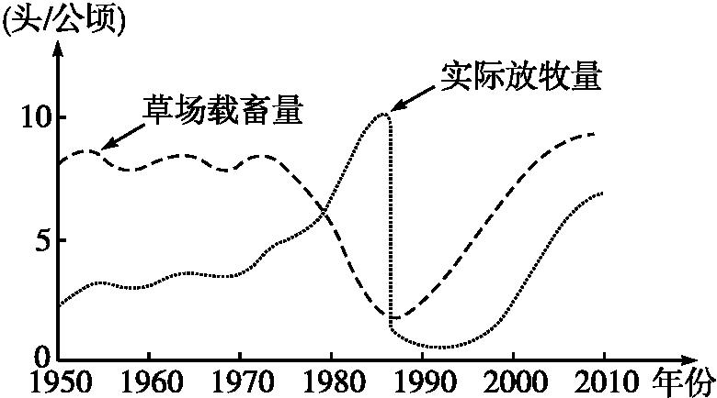
12.1950—1975年间,草场载畜量发生波动的主要影响因素是( )。
A.地形 B.气候 C.市场 D.放牧
13.该牧场“人地关系”严重对立的年代及原因组合正确的是( )。
A.20世纪60年代——降水偏少
B.20世纪80年代——过度放牧
C.20世纪90年代——牲畜太少
D.21世纪初以来——气候变暖
14．图中①-②-③反映区域间相互关系正确的是（ ）
①
②
③
A．南方地区——北方地区——青藏地区
B．中国——山西省——太原市
C．准噶尔盆地——塔里木盆地——塔克拉玛干沙漠
D．中温带——干旱地区——青藏高原
包兰铁路自包头至兰州,全长990千米,全线有140千米在沙漠中穿行,其中在中卫站和干塘站之间经过腾格里沙漠(如图所示)。对这里所采取的防沙、治沙措施,曾获1987年国家科学技术进步特等奖。完成第15~17题。
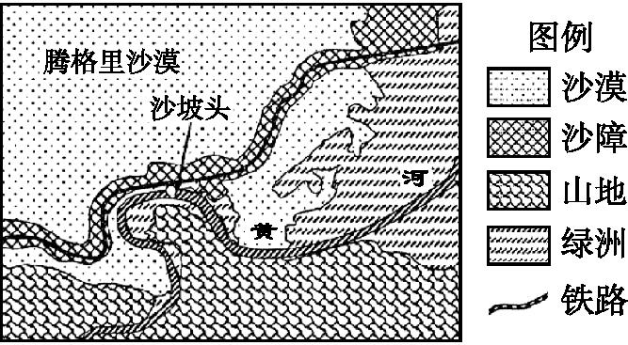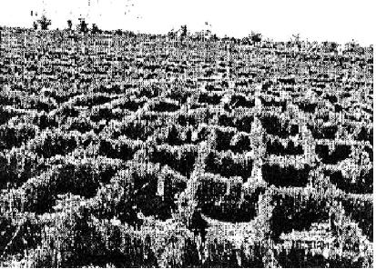
麦草方格沙障
15.采用麦草方格沙障的方法防沙、治沙,是因为( )。
A.增加土层腐殖质,有利于植物生长
B.降低风速,减少沙丘面风沙的侵蚀
C.有利于保持水分,有利于植物成活
D.麦草这一类原料丰富,成本低廉
16.图中绿洲在发展种植农业的过程中,最有可能出现的问题是( )。
A.土地盐碱化 B.水土流失
C.土壤酸化 D.地面沉降
17.为促进图中区域的可持续发展所采取的措施中,最合理的有( )。
A.利用铁路交通和丰富的沙源,发展建材工业
B.利用黄河水源,大力发展灌溉农业
C.扩大麦草方格沙障的范围,对沙漠进行大规模改造
D.利用独特的景观和文化,大力发展旅游业
近年来,新疆“红色产业”发展红红火火,“红色产业”是该地区红色农产品及其加工产业的统称,红花、番茄、枸杞是该地区“红色产业”的三大支柱,其中番茄酱是重要出口创汇产品。读新疆主要红色作物分布及种植面积示意图,完成第18~19题。
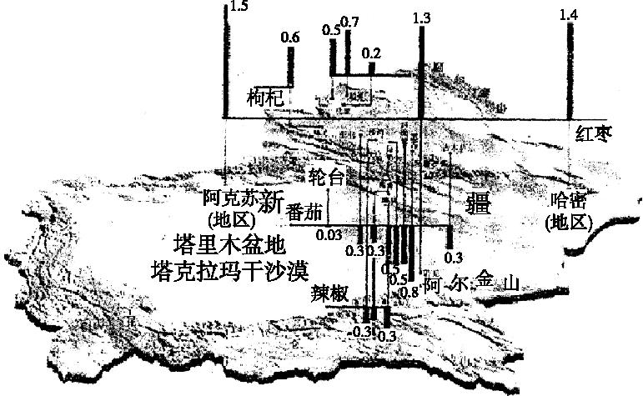
新疆主要红色作物分布及种植面积示意图(单位:万公顷)
18.下面关于新疆红色作物分布特点的叙述,正确的是( )。
A.盆地边缘和山麓地区
B.河谷地带和盆地内部
C.山前冲积平原和盆地内部
D.盆地边缘和山坡上
19.新疆红色产业的市场竞争优势主要来自( )。
①冬季寒冷病虫少,不需要使用农药 ②日照时间长,光照充足 ③水源充足,沙质土壤 ④昼夜温差大,养分积累多
A.①② B.②③ C.②④ D.③④
读中国四大区域图,完成第20~22题。
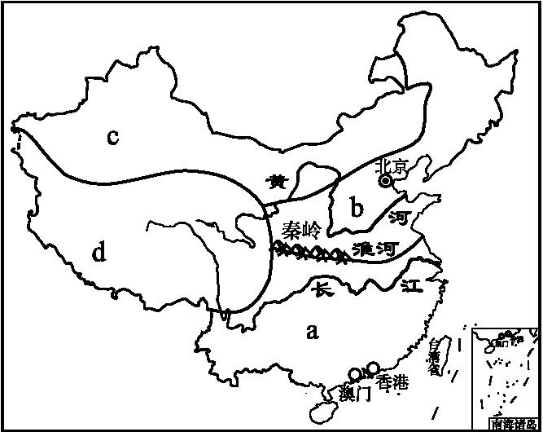
20.综合考虑纬度、地形、气候等因素,四大区域太阳年辐射总量最大的是( )。
A.a B.b C.c D.d
21.有关四大区域农业发展主要制约因素的叙述,错误的是( )。
A.a——洪涝灾害 B.b——土壤肥力
C.c——灌溉水源 D.d——生长积温
22.c区从东往西,植被依次为( )。
A.草原—森林—荒漠草原—荒漠
B.森林—森林草原—草原—森林
C.森林草原—荒漠—绿洲—草原
D.森林草原—草原—荒漠草原—荒漠

2014年3月19日,一场沙尘暴席卷了华北地区,下图为沙尘暴发生时的天气示意图。读图,完成第23~24题。
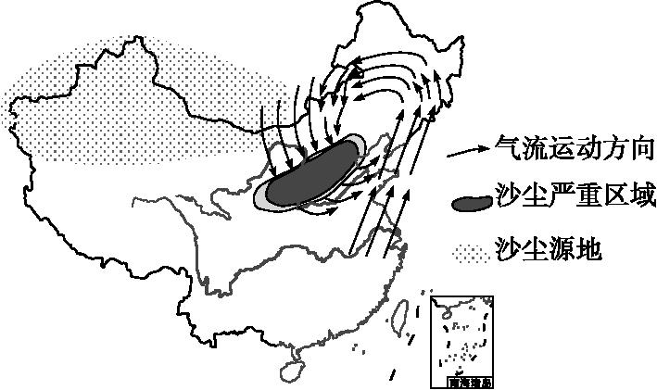
23.沙尘暴席卷时的华北地区( )。
A.副热带高压强盛 B.单一暖锋盛行
C.锋面气旋控制 D.准静止锋徘徊
24.为减少沙尘暴发生,应在沙尘源地采取的措施是( )。
A.大量开采地下水灌溉
B.倡导游牧、轮荒制度
C.禁止任何经济活动
D.调整农牧业结构

下图为我国两省级行政区之间产业转移示意图。读图,完成第25~26题。
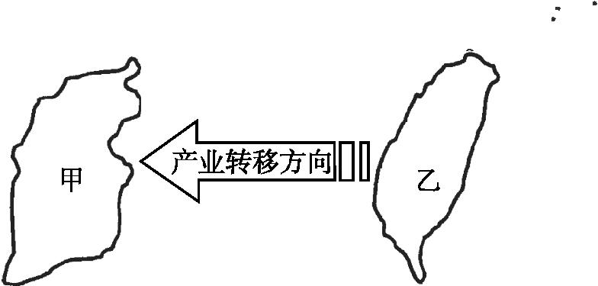
25.乙省向甲省转移的主要产业是( )。
①技术密集型产业 ②资金密集型产业 ③资源密集型产业 ④劳动密集型产业
A.①② B.②③ C.③④ D.①④
26.产业转移对甲省的有利影响有( )。
①提升产业结构 ②增加就业机会 ③提高城市化水平 ④改善生态环境
A.①②③ B.①②④
C.①③④ D.②③④
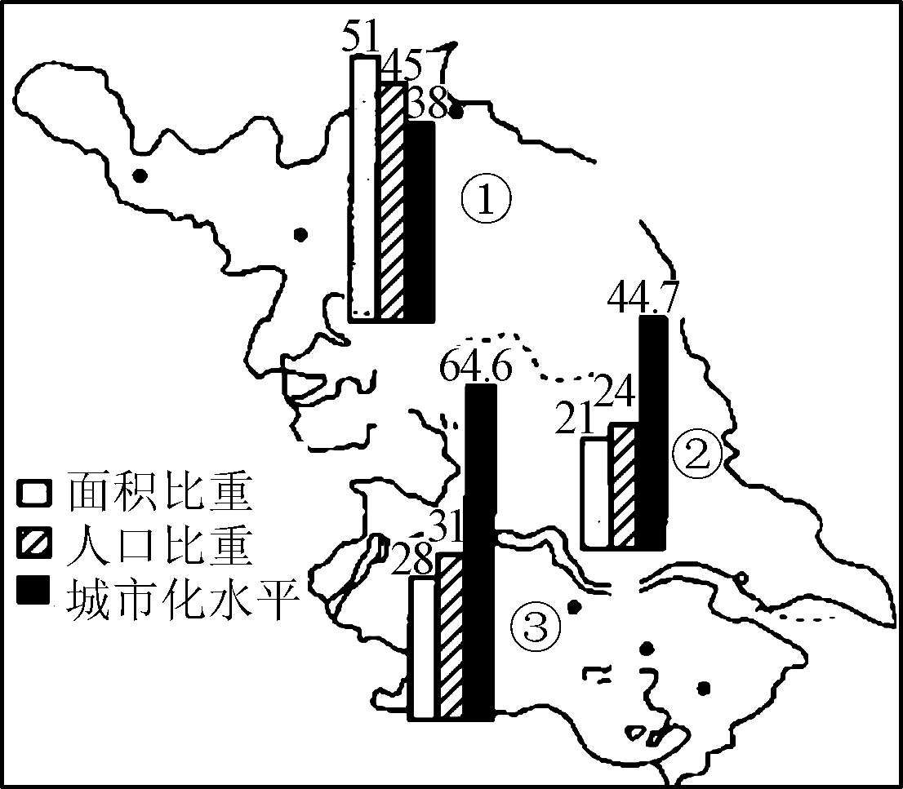
江苏省可以划分为苏南、苏中和苏北三大区域。读图回答27～28题。
27. 该图主要反映区域间的( )
A. 开放性 B. 差异性
C. 整体性 D. 联系性
28. 图中劳动密集型产业主要迁移方向是( )
A. ①→②→③ B. ③→②→①
C. ②→①→③ D. ③→①→②
人类发展指数是一个地区综合发展水平的重要指标，它由人均GDP、受教育程度和预期寿命三部分组成。读2016年中国人类发展指数地区差异图，完成29～30题。
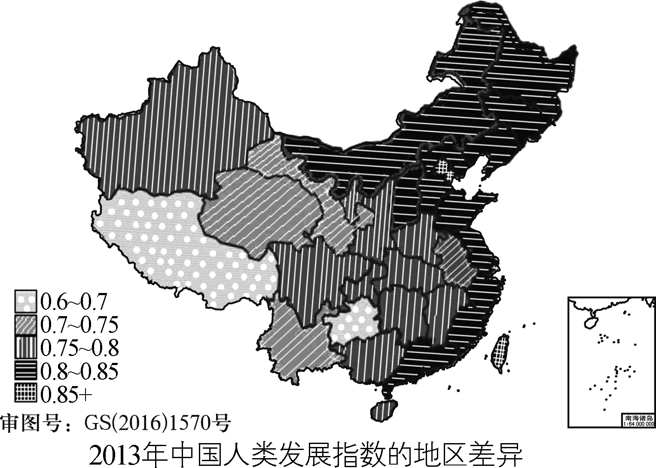
29. 有关我国人类发展指数分布特征的叙述正确的是( )
A. 沿海省份全部高于内陆省份
B. 南方地区高于北方地区
C. 与经济发展水平呈正相关
D. 与人口密度呈正相关
30. 贵州人类发展指数低于周边省区，其主要原因是( )
A. 经济水平落后
B. 教育普及率高
C. 人口寿命短
D. 自然资源丰富
读我国三大自然区分布示意图，完成31～32题。
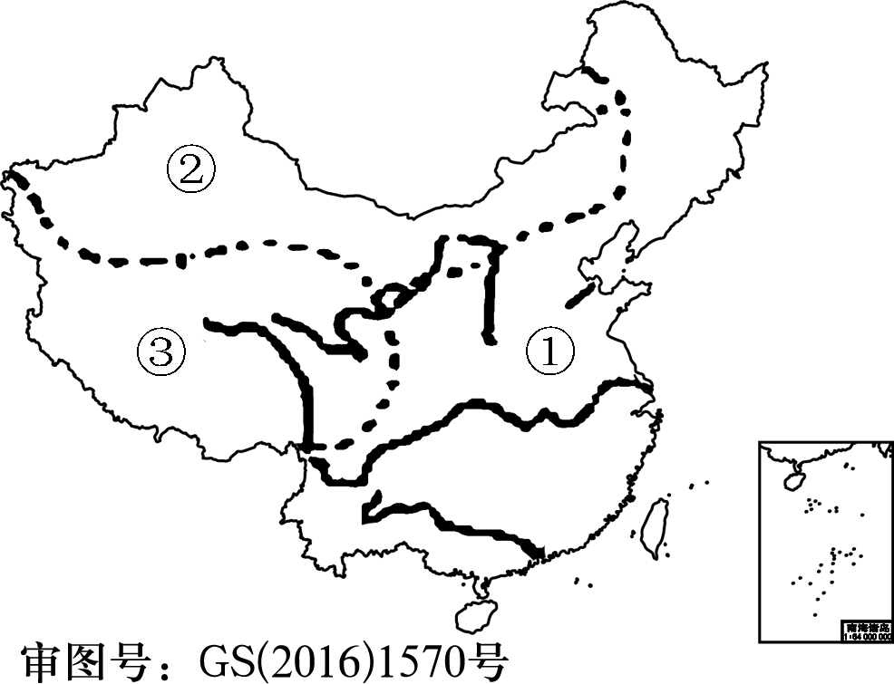
31. 我国三大自然区划分的主要依据是( )
A. 地形和气候 B. 水文和植被
C. 植被和土壤 D. 气候和农作物
32. 下列对各自然区特征的叙述，不正确的是( )
A. ①区是我国主要农耕分布区
B. ①区都是经济发达地区
C. ②区气候干旱
D. ③区地势高，气候寒冷
黄河中游主要流经土质疏松的黄土高原区，该地区古代森林茂密，有着丰富的煤炭资源，属于典型的温带季风气候。据此回答33～34题。
33.目前，该地区最主要的工业部门是 （ ）
A．钢铁工业 B．煤炭工业 C．纺织工业 D．机械制造业

34．上述工业对当地环境造成的不良影响，主要是 （ ）
①造成水土流失；②污染大气环境；③破坏生态系统；④污染水源；
A．①②③④ B．②③④ C．①②③ D．①②
35．下图为该地区水土流失的人为原因及治理措施的联系图，下列选择正确的是 （ ）
①不合理的耕作制度
②扩大林草种植面积
③建立高产、稳产的基本农田
④有计划地存放表土，开展土地复垦工作
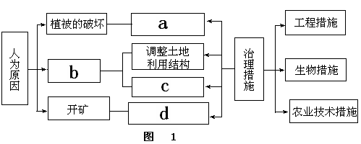

A．a—④ B．b—① C．c—② D．d—③
读我国南水北调东线工程线路图（图3），回答36～38题。
36．我国建设南水北调工程的主要目的是 （ ）
A．解决长江流域的洪涝灾害问题
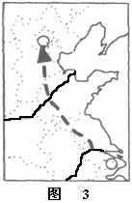
B．连通长江、淮河、黄河、海河四大水系以发展航运
C．利用流域间落差发电
D．缓解北方地区水资源不足的问题
37．东线工程与中、西线工程相比的最大优点是（ ）
A．有京杭运河可以利用，工程量较小
B．全程可以自流
C．水量大水质好
D．可以大大促进供水地区的经济发展
38．东线工程的实施体现了区域的特征 （ ）
A．整体性 B．阶段性
C．开放性 D．综合性
39．读山西省（1980～2000年）工业投资结构示意图，据图判定正确的是 （ ）
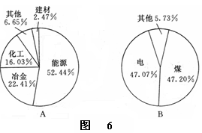

A．原煤生产是山西省的主导产业
B．煤炭工业的投资比重已大大超过电力投资比重
C．山西省输出产品主要有煤炭、火电、钢材和铝制品
D．山西省生产结构应以二次能源为主
以橡树岭国家实验室（位于田纳西州）和田纳西大学为基地的田纳西技术走廊是美国一个高技术中心，总部设在田纳西流域管理局（TVA），美国投放到日本广岛、长崎的原子弹即在此研制的，回答40～41题。
40．关于田纳西河流域自然地理特征的叙述正确的是 （ ）
A．流域内多山，地形起伏大，水力资源丰富，但航运作用小
B．流域内属于亚热带季风性湿润气候，降水集中在夏秋季节
C．田纳西河是密西西比河的一级支流，水量丰富但不稳定
D．流域内矿产资源丰富，主要有煤、铁、铜等
41．田纳西河流域进行综合开发的核心是 （ ）
A．河流的利用和治理 B．梯级开发
C．生态环境进行恢复和治理 D．对资源进行综合开发

下图表示①②③④四个地区三次产业的就业构成，读下图，完成42～44题。
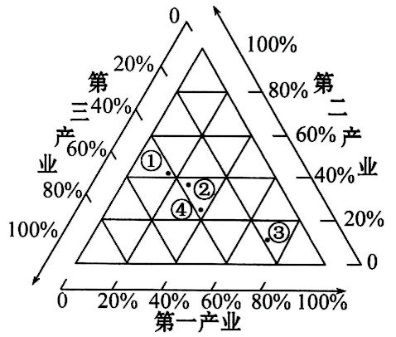
42．④地区一、二、三产业的就业比例之比为
A．37．6：17．4：45．0 B．31．6：30．5：37．9
C．15．5：24．5：60．O D．37．6：24．5：37．9
43．四个地区中城市化水平最高的是
A．① B．② C．③ D．④
44．四个地区中工业化程度最低的是
A．① B．② C．③ D．④
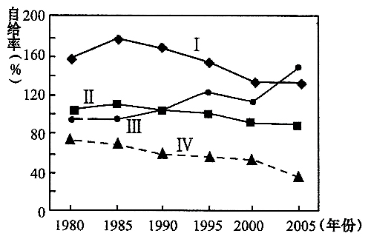
下图示意我国及东部、中部、西部三大地带能源自给率的变化情况。完成45、46题。
45．图中四条曲线代表西部地带的是
A．I B．Ⅱ C．Ⅲ D．Ⅳ
46．下列地区可以大量调出能源输往Ⅳ地带的是
①东北地区②西北地区③青藏地区④西南地区
A．①② B．①④ C．②③ D．②④
47．防止水土流失、土地荒漠化、湿地萎缩、森林锐减的共同措施是 （ ）
A．植树造林 B．退田还湖 C．修建水库 D．改善能源结构
48．改革开放以来，我国沿海许多乡镇从以农业为主体的发展阶段过渡到工业化阶段，其产业结构的转变模式是 （ ）
A．从第一产业>第二产业>第三产业转变为第二产业>第三产业>第一产业
B．从第一产业>第三产业>第二产业转变为第三产业>第一产业>第二产业
C．从第三产业>第二产业>第一产业转变为第二产业>第一产业>第三产业
D．从第三产业>第一产业>第二产业转变为第三产业>第一产业>第二产业
田纳西河流域的开发可谓是流域综合开发的成功典范，其开发的思路和方法具有很大的借鉴意义。据此回答49～50题。
49．关于田纳西河流域治理与开发经验的叙述，错误的是 ( )。
A．设置专门开发机构，健全法规，完善管理是治理与开发的基础
B．因地制宜地选择开发重点，形成各具特色的开发模式是治理与开发的关键
C．提高开放程度，大量招商引资是持续治理与开发的动力
D．大力发展经济、提高经济实力是治理与开发的前提
50．下列河流的开发可借鉴田纳西河梯级开发思路的是 ( )。
A．长江下游流域综合开发利用
B．塔里木河流域的综合开发
C．黄河上游流域的综合开发
D．莱茵河流域的综合开发

二、综合题(本题由2小题组成，满分25分)
1.读我国能源区域分布和能源调运线路图,完成下列各题。(12分)
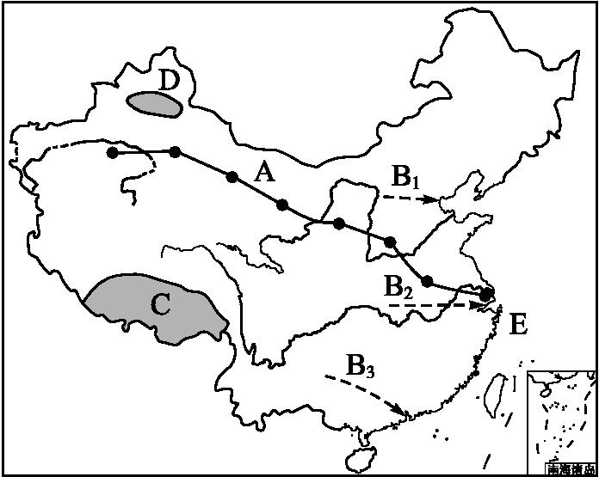
(1)图中A、B代表我国正在建设的两大能源工程,它们分别是 工程和 工程。(2分)
(2)从开发新能源角度看,图中C、D、E三个区域,可开发的优势新能源分别是 、 、 。 (3分)
(3)图中B₃调运的能源是 ,该能源在这一区域十分丰富的原因是:
① ,
② 。 (3分)
(4)我国政府实施A、B两大能源工程有何重大意义? (4分)

2.(13分)湿地被人们称为“地球之肾”。阅读材料,完成下列各题。
材料一 长江中游湿地50多年的变迁。
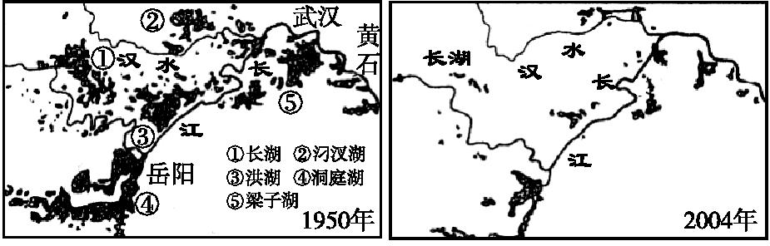
材料二 200多平方千米的崇明岛东滩,是欧亚大陆东岸发育最完善的河口潮汐型滩涂湿地之一,它具有鲜明的动态性、原生态性以及物种的多样性、稀有性。崇明岛是中国第三大岛,世界上最大的河口冲积岛,曾以每年1 300公顷的速度不断增大。然而随着围垦的深入,它今天开始退缩了……
- 湖北省素有“千湖之省”的美誉,请根据材料一两幅图,简述长江中游湿地50多年的变化。(4分)

(2)试分析三峡大坝建成后,对崇明岛面积的影响。（4分)

- 简述洞庭湖地区为什么要从“围湖造田”到“退田还湖”。从“围湖造田”到“退田还湖”,体现了怎样的人地关系思想? (5分)

